Umwelt
Arbeitsblatt 5 B

Hundertwassers Architekturprojekte

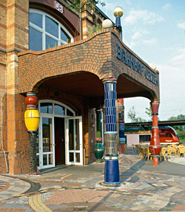

Suchen Sie im Internet Informationen zu diesem Werk. Sie können folgende Webseiten benutzen :

http://de.wikipedia.org/wiki/Bahnhof_Uelzen

http://www.hundertwasser.at/deutsch/werk/arch/arch_umweltbahnhof.php

- Name :

- geographische Lage :

- Baujahr :

- Beschreibung :

- Charakteristika :

- ökologische Aspekte :

- Reaktionen der Leute :

- eure Meinung/eure Eindrücke zum Kunstwerk :

